**Karboxylové kyseliny**

* Kyslíkaté deriváty uhľovodíkov
* Obsahujú 1 alebo viac karboxylových skupín ( -COOH )

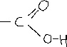

* Karboxyl je spojením slova karbonyl a hydroxyl



* Uhlík číslo 1 je vždy na karboxylovej skupine (počítame ich odzadu)
* Rozšírené v živočíšnej aj rastlinnej forme
* Acidobázické vlastnosti
  + Majú kyslý charakter



* + Karboxylový anión (náboj = -1)



* Karboxylové kyseliny sú oveľa slabšie ako anorganické/minerálne kyseliny (HCl, H2SO4,HNO3)
* Kyselina mravčia – stredne silná kyselina, ostatné karboxylové kyseliny sú slabé
* Delenie podľa počtu karboxylových skupín
  + 1 karboxylová skupina – monokarboxylové (=jednosýtne); kyselina mravčia, kyselina octová, kyselina benzoová
  + Viacsýtne:
    - 2 karboxylové skupiny – dikarboxylové (kyselina šťavelová)
    - 3 karboxylové skupiny – trikarboxylové (kyselina citrónová)
    - 4 a viac karboxylových skupín – polykarboxylové

* **Kyselina mravčia – Kyselina metánová**
  + HCOOH
  + V telách mravcov, včiel, v pŕhľave
  + Používa sa na konzerváciu, spracovanie kože
* **Kyselina octová – Kyselina etánová**
  + CH3COOH
  + Používa sa na zaváranie, spracovanie kože
  + V kuchyni sa bežne používa 8% roztok
  + Zapáchajúca kvapalina
* **Vyššie mastné karboxylové kyseliny – VMMK**



* + Súčasťou tukov



* + Vyšší počet uhlíkov v reťazci
  + Delenie:
    - Nasýtené VMMK
      * Majú iba jednoduché väzby medzi uhlíkmi
      * **Kyselina palmitová** 
        + C15H31COOH
        + CH3(-CH2-)14COOH
        + Monokarboxylová



* + - * + Nazýva sa aj kyselina hexadekánová (16 uhlíkov)
      * **Kyselina stearová**
        + C17H35COOH
        + CH3(-CH2-)16COOH
        + Monokarboxylová
        + Nazýva sa aj kyselina oktodekánová (18 uhlíkov)
    - Nenasýtené VMMK
      * **Kyselina olejová**
        + Kyselina 9-oktodecánová (18 uhlíkov)
        + CH3(-CH2-)7CH=CH(-CH2-)7COOH
      * **Kyselina maleínová**
        + Kyselina cis-buténdiová
        + 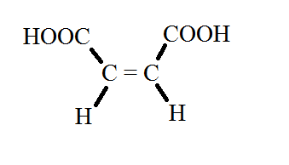



* + - * **Kyselina fumarová**
        + Kyselina trans-buténdiová
        + 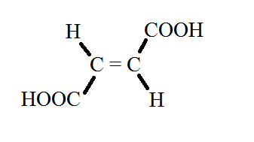



* + - Aromatické VMMK
      * **Kyselina benzoová**
        + Kyselina benzén karboxylová
        + 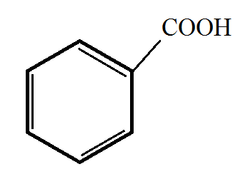
      * **Kyselina ftalová** 
        + Kyselina 1,2-benzéndikarboxylová
        + 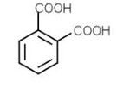
      * **Kyselina šťavelová**
        + 